11. 5. 2023

Vývoj indexů cen vývozu a dovozu zboží v 1. čtvrtletí 2023

Vývozní ceny se v 1. čtvrtletí 2023 proti 4. čtvrtletí 2022 snížily o 1,3 %, meziročně se v 1. čtvrtletí 2023 zvýšily o 6,3 %. Dovozní ceny v 1. čtvrtletí 2023 proti 4. čtvrtletí 2022 poklesly o 4,3 %, meziročně v 1. čtvrtletí 2023 vzrostly o 3,2 %. Směnné relace dosáhly v 1. čtvrtletí 2023 proti 4. čtvrtletí 2022 hodnoty 103,1 %, meziročně v 1. čtvrtletí 2023 hodnoty 103,0 %.

# Vývozní ceny

**Mezičtvrtletně** (v 1. čtvrtletí 2023 proti 4. čtvrtletí 2022) poklesly o 1,3 %. Nejvíce se snížily ceny chemikálií o 4,4 % (zejména plastů a organických chemikálií), ostatních surovin[1] o 4,2 % (především sběrového papíru) a polotovarů[2] o 3,5 % (zvláště železa a oceli a kovových výroků). Nejvíce rostly ceny nápojů o 10,9 % a minerálních paliv o 1,3 % (elektřiny a plynu).

**Meziročně** v 1. čtvrtletí 2023 rostly o 6,3 % (ve 4. čtvrtletí 2022 o 9,8 %). Nejvíce se zvýšily ceny minerálních paliv o 40,5 % (elektřiny a plynu), nápojů o 19,9 %, potravin o 12,1 % (zvláště mléčných výrobků a vajec) a polotovarů o 6,9 % (především kovových výrobků). Klesly pouze ceny ostatních surovin o 9,9 % (zejména kovového odpadu a sběrového papíru).

# Dovozní ceny

**Mezičtvrtletně** (v 1. čtvrtletí 2023 proti 4. čtvrtletí 2022) se snížily o 4,3 %. Ceny minerálních paliv klesly o 16,4 % (ropy a ropných výrobků, plynu, elektřiny a uhlí), chemikálií o 3,9 % (zvláště plastů), polotovarů o 2,9 % (především železa a oceli) a strojů a dopravních prostředků o 2,4 % (zejména zařízení k telekomunikaci, záznamu a reprodukci zvuku). Zvýšily se pouze ceny nápojů a tabáku o 13,5 % a potravin o 0,5 % (především zeleniny a ovoce).

**Meziročně** v 1. čtvrtletí 2023 rostly o 3,2 % (ve 4. čtvrtletí 2022 o 11,8 %). Nejvíce se zvýšily ceny nápojů a tabáku o 23,9 %, potravin o 15,8 % (především masa a masných výrobků), průmyslového spotřebního zboží o 8,4 % a minerálních paliv o 5,6 % (plynu a elektřiny). Klesly pouze ceny chemikálií o 0,3 % (zvláště plastů).

# Směnné relace

**Mezičtvrtletně** (v 1. čtvrtletí 2023 proti 4. čtvrtletí 2022) se zvýšily na hodnotu 103,1 %. Nejvyšší pozitivní hodnoty dosáhla minerální paliva (121,2 %), nejnižší negativní hodnotu zaznamenaly potraviny (97,1 %).

**Meziročně** v 1. čtvrtletí 2023 se zvýšily na hodnotu 103,0 % (ve 4. čtvrtletí 2022 hodnota 98,2 %) a po sedmi čtvrtletích zamířily do pozitivních hodnot – viz graf 2. Nejvyšší pozitivní hodnotu zaznamenala minerální paliva (133,0 %) a nejnižší negativní hodnoty dosáhly ostatní suroviny (88,9 %).

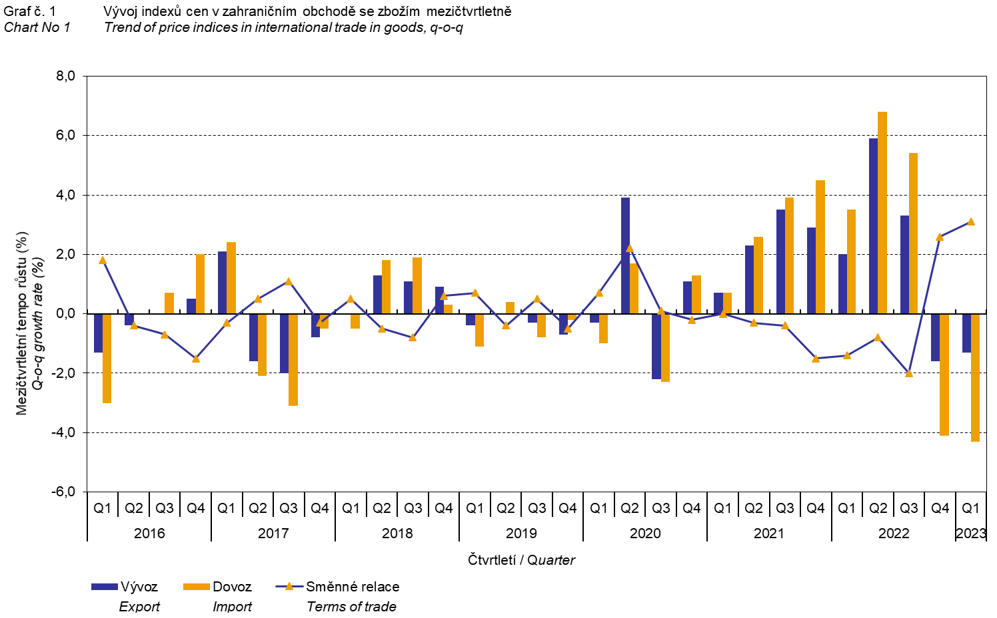

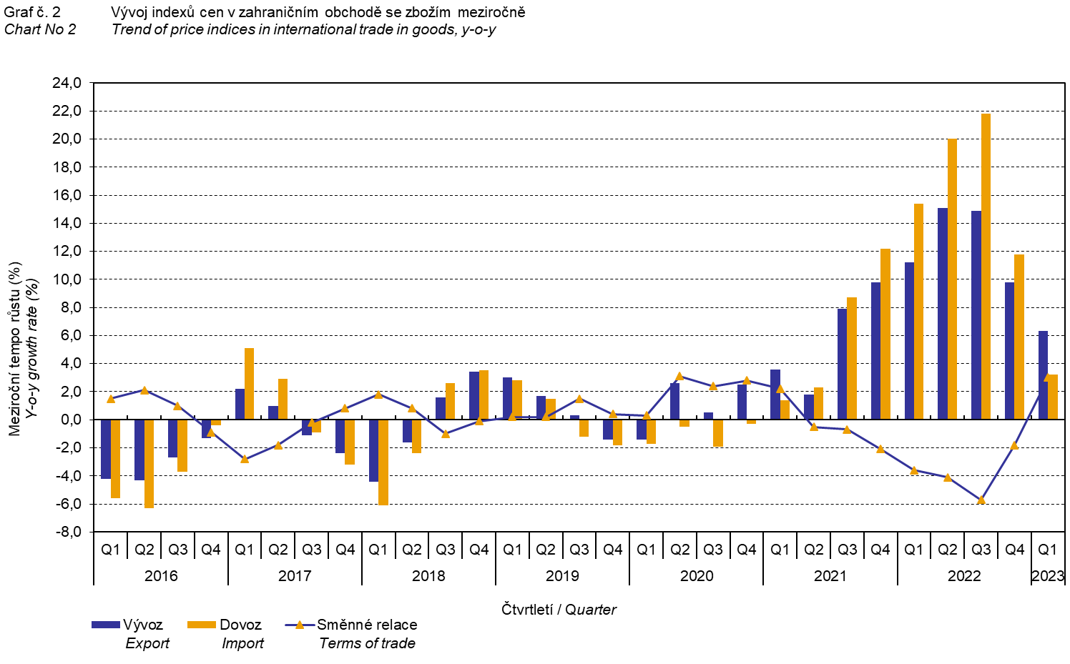

Vývoj cen vývozu a dovozu zboží byl významně ovlivněn rovněž kurzem koruny k hlavním zahraničním měnám. **Do mezičtvrtletního indexu** kurzu byly zahrnuty dvě nejvýznamnější měny z hlediska českého zahraničního obchodu, tedy EUR a USD. Mezičtvrtletní indexy kurzů CZK k těmto měnám byly váženy váhou, která těmto zahraničním měnám přísluší v indexu vývozních cen, resp. dovozních cen.

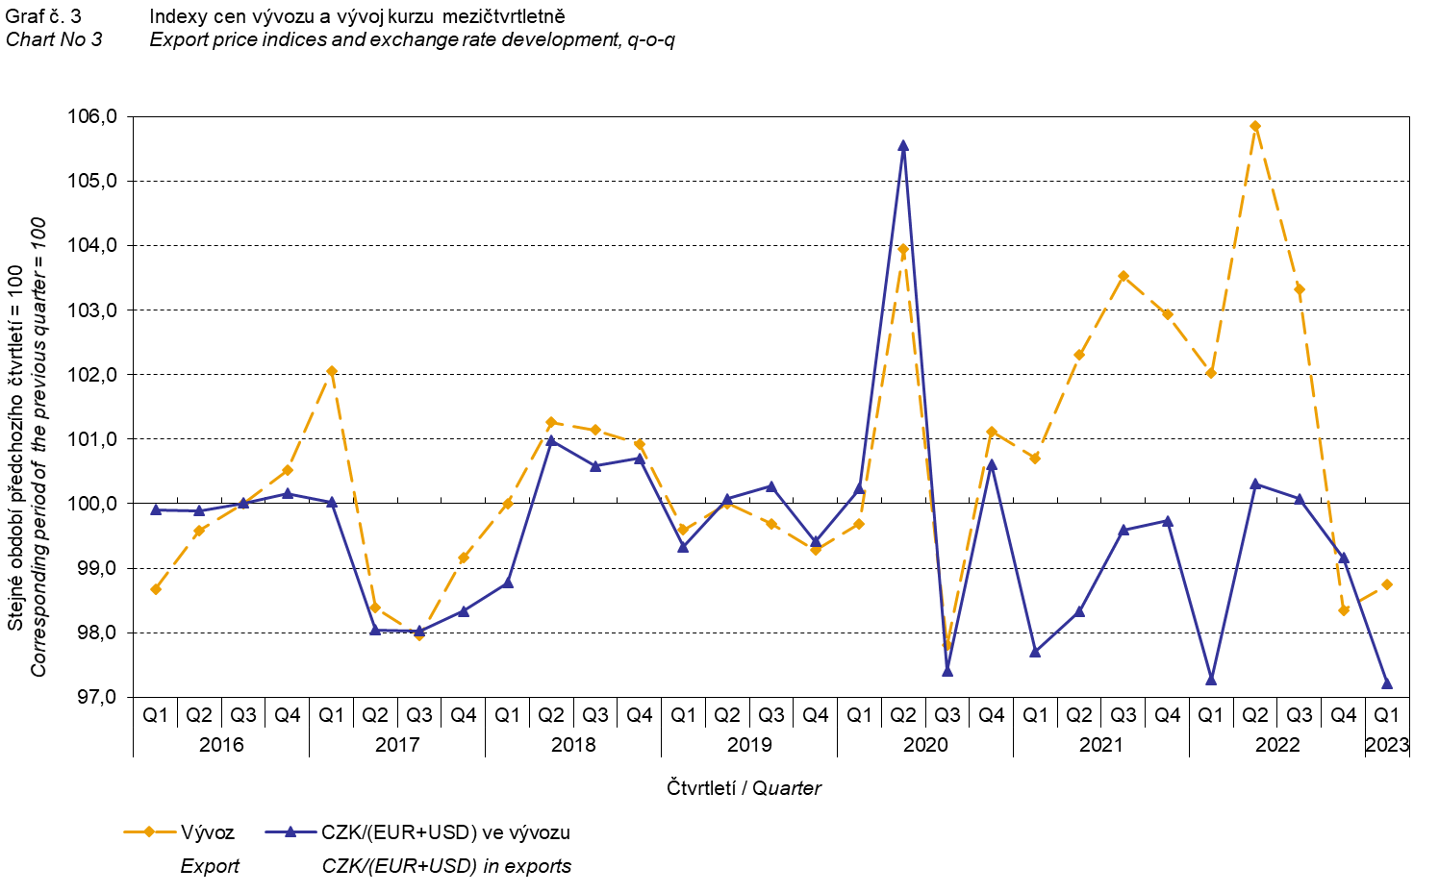

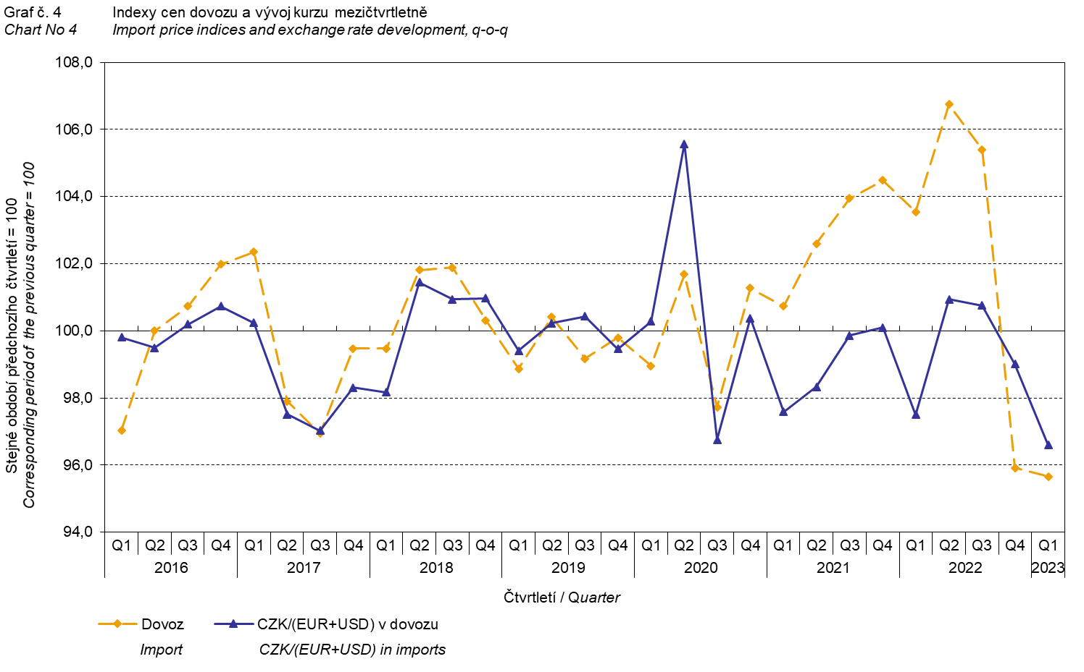

Z výše uvedených grafů 3 a 4 je patrné, že v případě vývozu i dovozu jsou ceny zahraničního obchodu se zbožím vázány na kurzové vlivy. Kontrakty se zahraničními subjekty jsou zpravidla uzavírány na delší časová období, a čím je období kontraktu delší, tím je vazba na kurzy silnější.

# Meziroční kurzově očištěné indexy cen zahraničního obchodu se zbožím

ČSÚ počítá také meziroční indexy cen zahraničního obchodu se zbožím očištěné o kurzové vlivy. Postupuje se tak, že ceny v cizích měnách vykázané za aktuální měsíc jsou **přepočteny** na české koruny **kurzem** stejného měsíce **minulého roku**. Spolu s cenami vykazovanými v CZK vstupují do výpočtu váženého průměru. Tento kurzově očištěný bazický cenový index je vztažen k neočištěnému bazickému cenovému indexu stejného měsíce minulého roku, tím je spočten měsíční meziroční očištěný cenový index.

Od roku 2017 se analogicky počítají také čtvrtletní očištěné indexy. **Rozdíly mezi očištěnými a neočištěnými cenovými indexy mohou být značné**, dobře viditelné jsou z grafů 6 a 7, například v prvním čtvrtletí roku 2018 anebo ve druhém čtvrtletí 2021.

Použitá metoda neumožňuje 100% kurzové očištění, protože ne všechny realizace v cizích měnách jsou v cizích měnách také vykazovány; tento podíl nepřesahuje 30 %. Z uvedeného vyplývá, že **při** **plném kurzovém očištění** **by se rozdíly** mezi publikovanými cenovými indexy a kurzově očištěnými cenovými indexy pravděpodobně dále **zvětšovaly**.

Z výše popsaných kurzově očištěných indexů lze vytvořit také kurzově očištěný rozklad přírůstků indexů cen. Tabulka 1 uvádí **publikovaný a kurzově očištěný rozklad přírůstků** indexů cen vývozu a dovozu, s rozšířením o nejvýznamnější dvoumístné skupiny SITC 7. Tento rozklad dobře ilustruje, kolika procentními body každá skupina "kurzově přispívala" do indexu.

Obecně platí, že kurzový vliv snižuje cenové indexy zahraničního obchodu se zbožím, pokud koruna v úhrnu proti zahraničním měnám posiluje. Naopak kurzový vliv působí na zvyšování indexů cen, pokud koruna v úhrnu proti zahraničním měnám oslabuje.

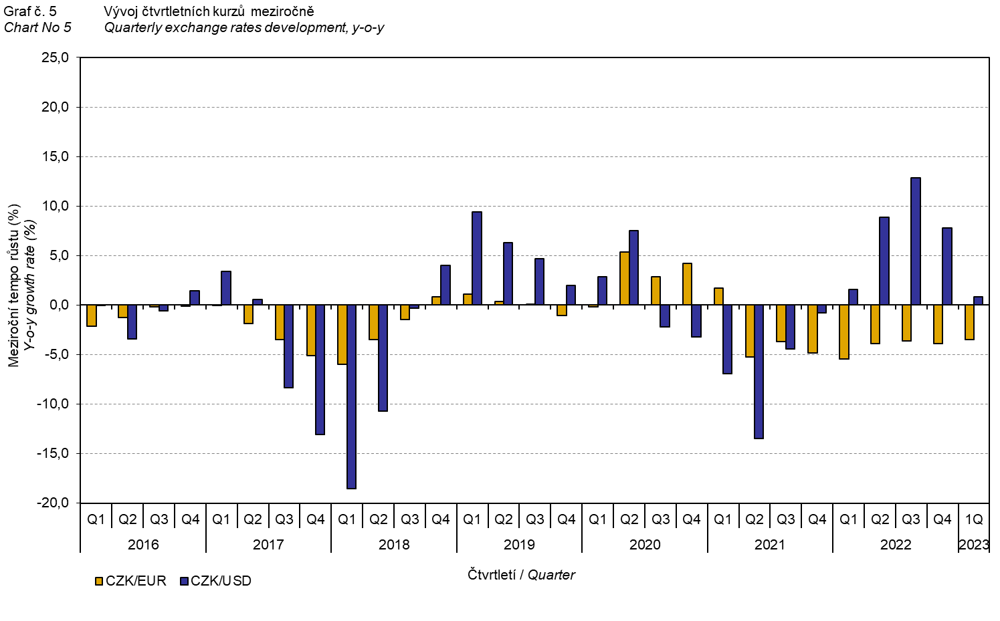

Z následujících grafů 6 a 7 je patrné, jak významně kurzový vliv působil na výši indexů cen vývozu a dovozu.

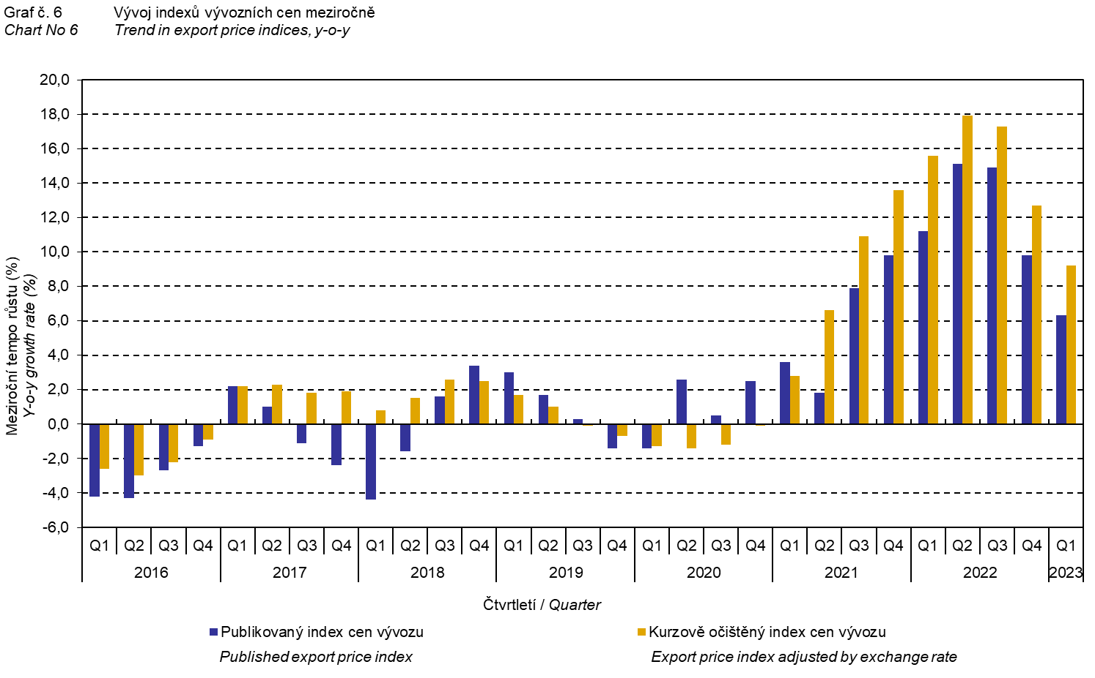

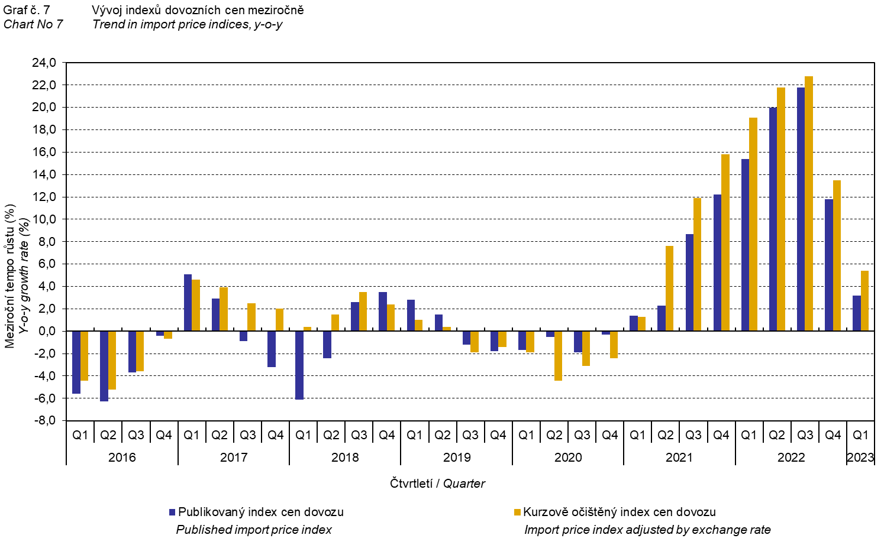

Z grafu 8 je patrné působení kurzového vlivu na meziroční směnné relace.

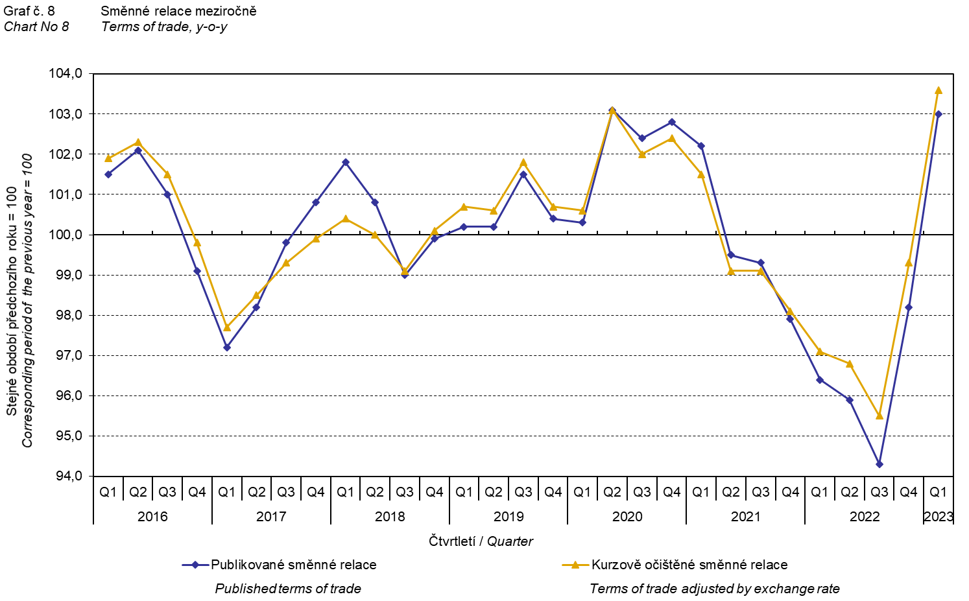

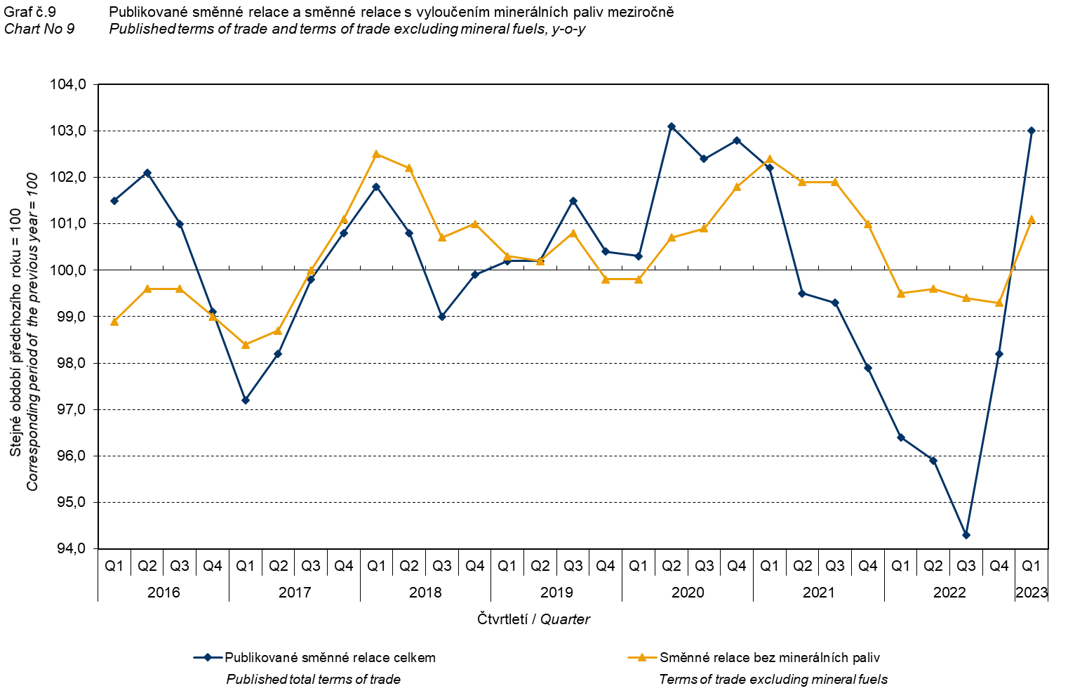

Graf 9 ukazuje vývoj hodnoty směnných relací, pokud se ze sledování vyloučí skupina minerálních paliv. V tomto grafu můžeme pozorovat vliv minerálních paliv, který působí na celkovou hodnotu meziročních směnných relací. Od 1. čtvrtletí 2021 minerální paliva hodnotu směnných relací snižovala, ale v 1. čtvrtletí 2023 došlo k obratu a minerální paliva hodnotu směnných relací začala zvyšovat. Souvisí to pochopitelně s vývojem cen na světových trzích, zejména ropy. Dovozní ceny, které mají proti cenám vývozním vyšší podíl surovin, reagují citlivěji na cenové turbulence, proto se zpravidla směnné relace zvyšují při poklesu cen surovin, a naopak při růstu cen surovin směnné relace klesají.

# Závěrečné shrnutí

Kurzový vliv meziročně v 1. čtvrtletí 2023 snížil index vývozních i dovozních cen. Vývozní ceny rostly rychleji než dovozní ceny, proto směnné relace dosáhly pozitivních hodnot. Směnné relace s vyloučením kurzového vlivu byly vyšší než směnné relace publikované, ale v obou případech poprvé od 2. čtvrtletí 2021 zamířily do pozitivních hodnot. Hodnoty bez kurzového vlivu odpovídají kurzově očištěným indexům – viz grafy 6, 7 a 8.



Závěrečná tabulka uvádí publikované **neočištěné** indexy cen vývozu a dovozu zboží.



**Zpracovala:** Ing. Hana Lapáčková, odbor statistiky cen

tel. 274 052 709, e-mail: hana.lapackova@czso.cz

1. Názvem *ostatní suroviny* jsou v textu označovány *suroviny nepoživatelné, s výjimkou paliv* (SITC 2).
2. Názvem *polotovary* jsou v textu označovány *tržní výrobky tříděné hlavně podle materiálu* (SITC 6).